Номинация "Лучший информационный плакат"

Победитель

ГБУЗ АО "Архангельская городская детская клиническая поликлиника"

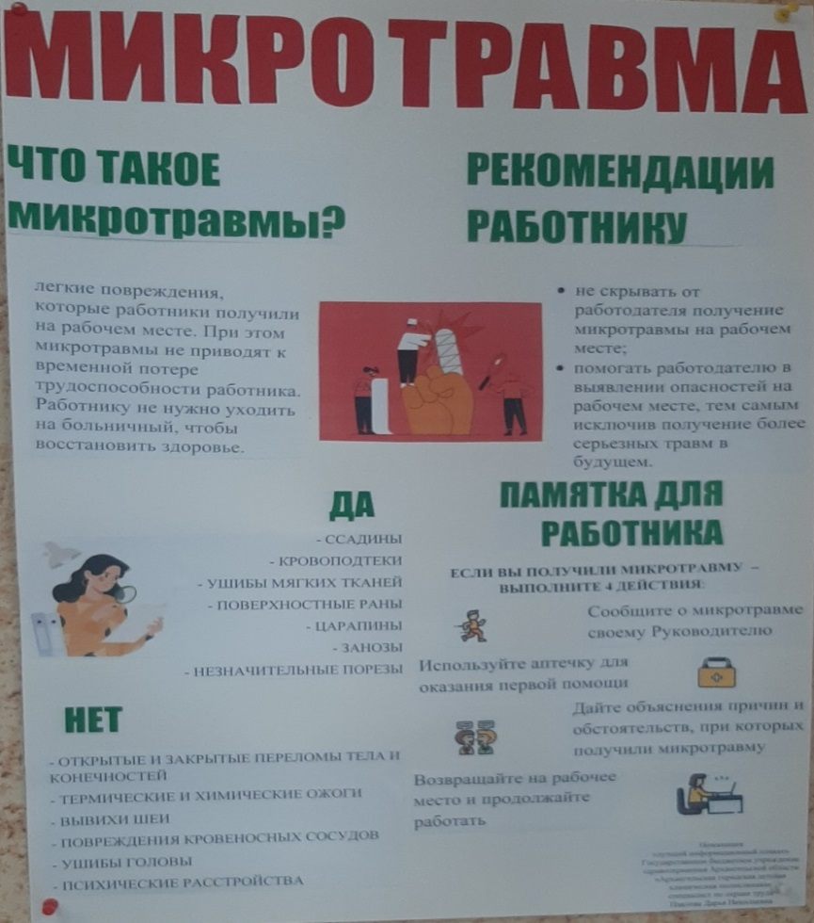

МБУ "Спортивная школа имени Героя Советского Союза Павла Васильевича Усова"
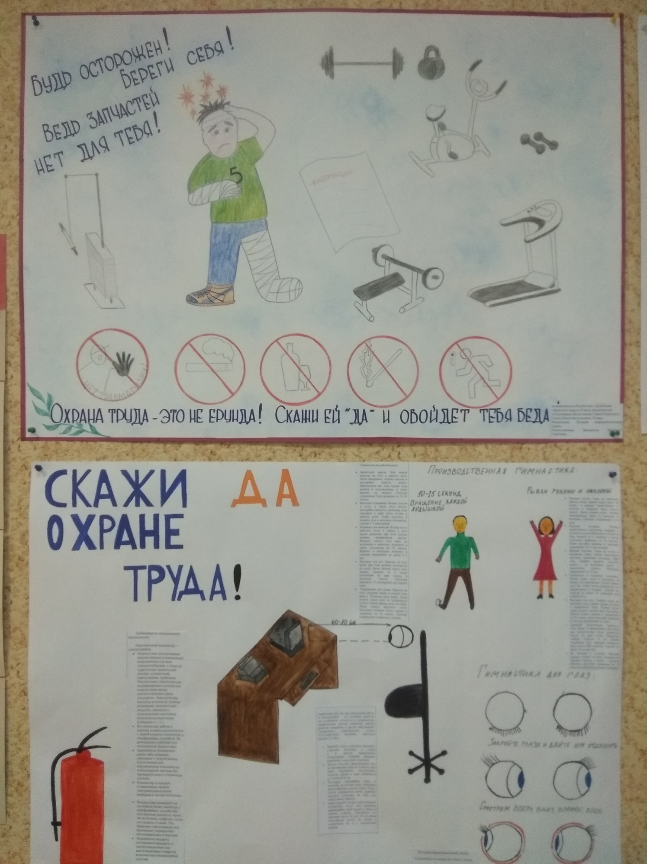
Управление по вопросам семьи, опеки и попечительства Администрации городского округа "Город Архангельск"
ГБПОУ АО "Архангельский финансово-промышленный колледж"

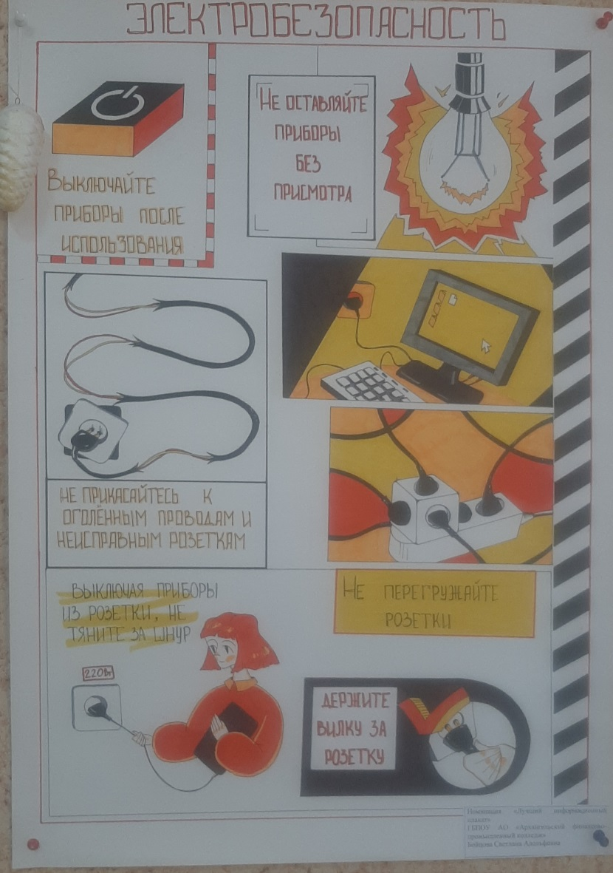

Номинация "Лучший агитационный плакат"
Победитель

МБУ ДО "Детская школа искусств № 31"

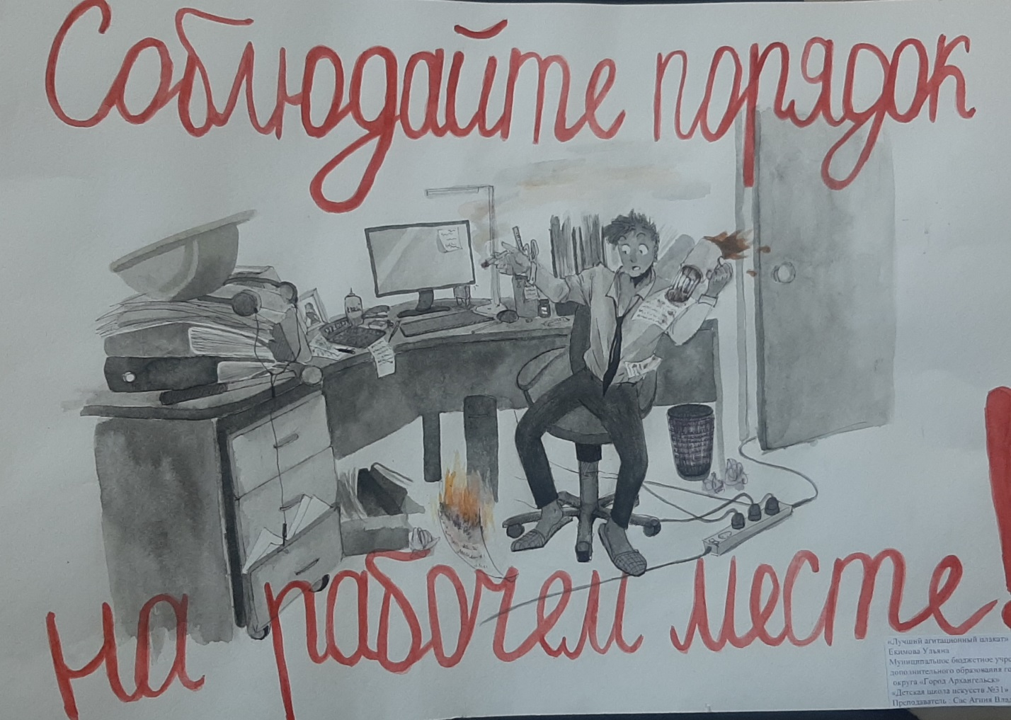
ГБПОУ АО "Архангельский финансово-промышленный колледж"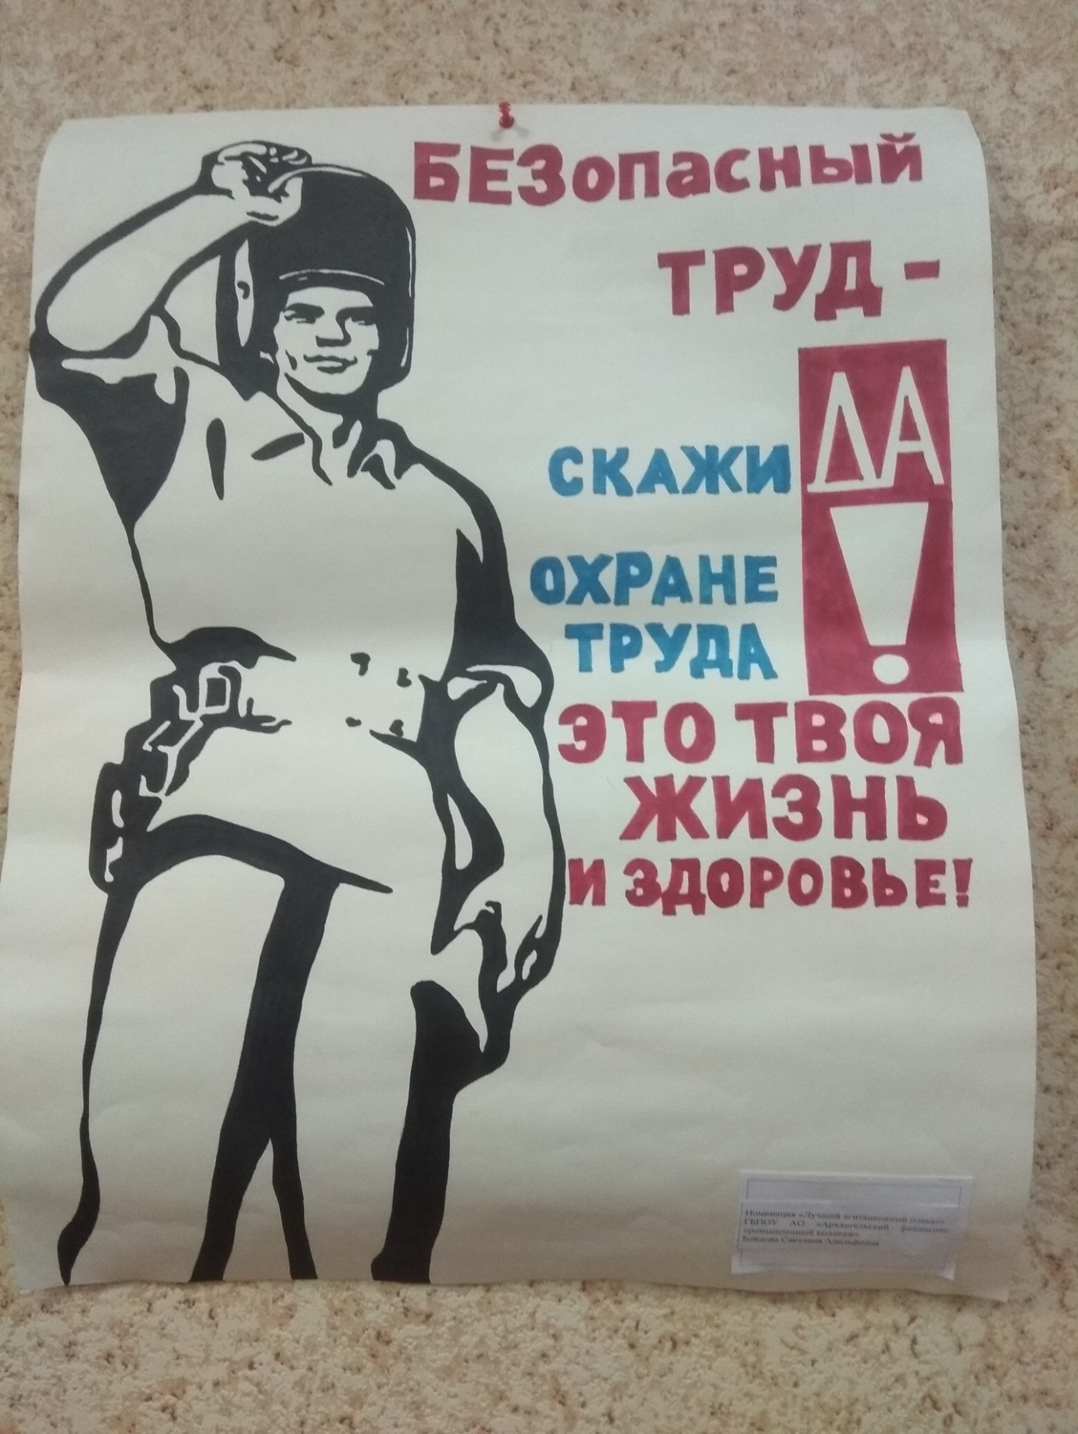

Номинация "Лучший юмористический плакат"

Победитель

администрация Ломоносовского территориального округа
городского округа "Город Архангельск"

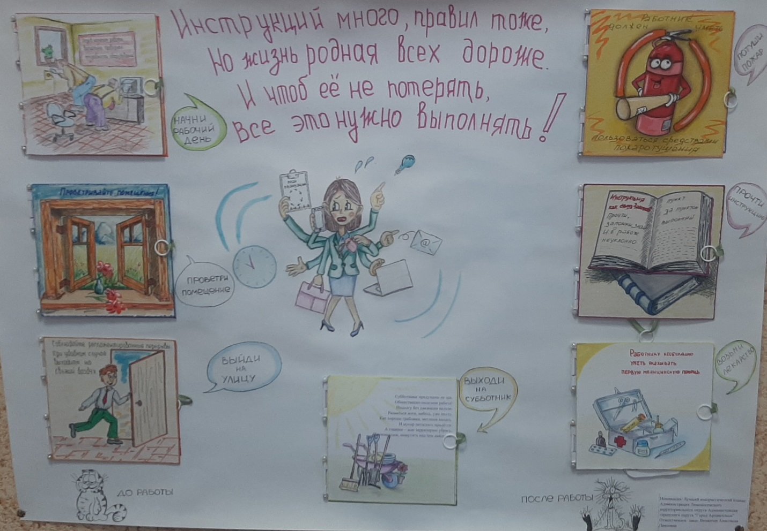

Отдел по территориальному округу Варавино-Фактория управления по вопросам семьи, опеки и попечительства администрации городского округа "Город Архангельск"
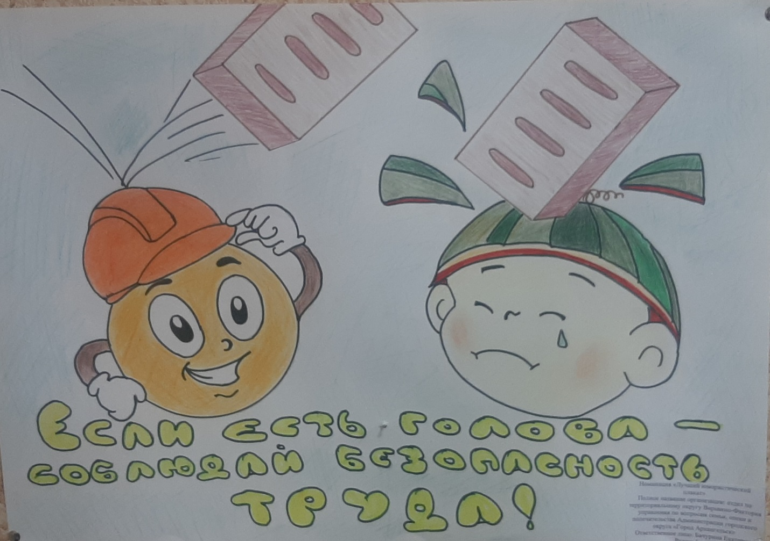
МБДОУ "Детский сад №172" "Клюковка"
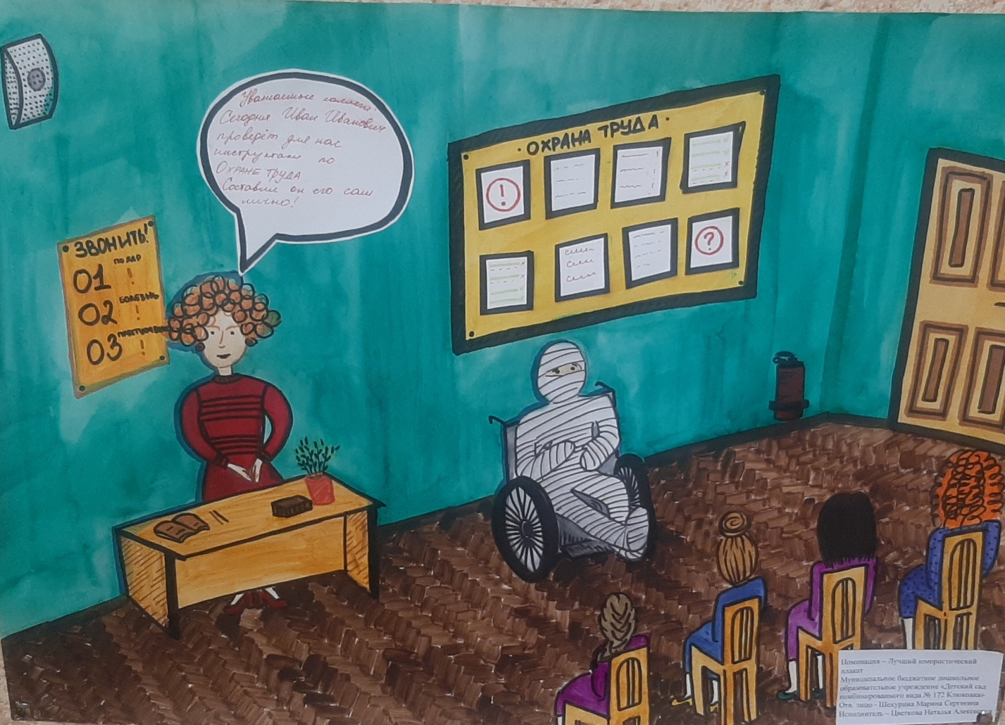
ГБПОУ АО "Архангельский финансово-промышленный колледж"
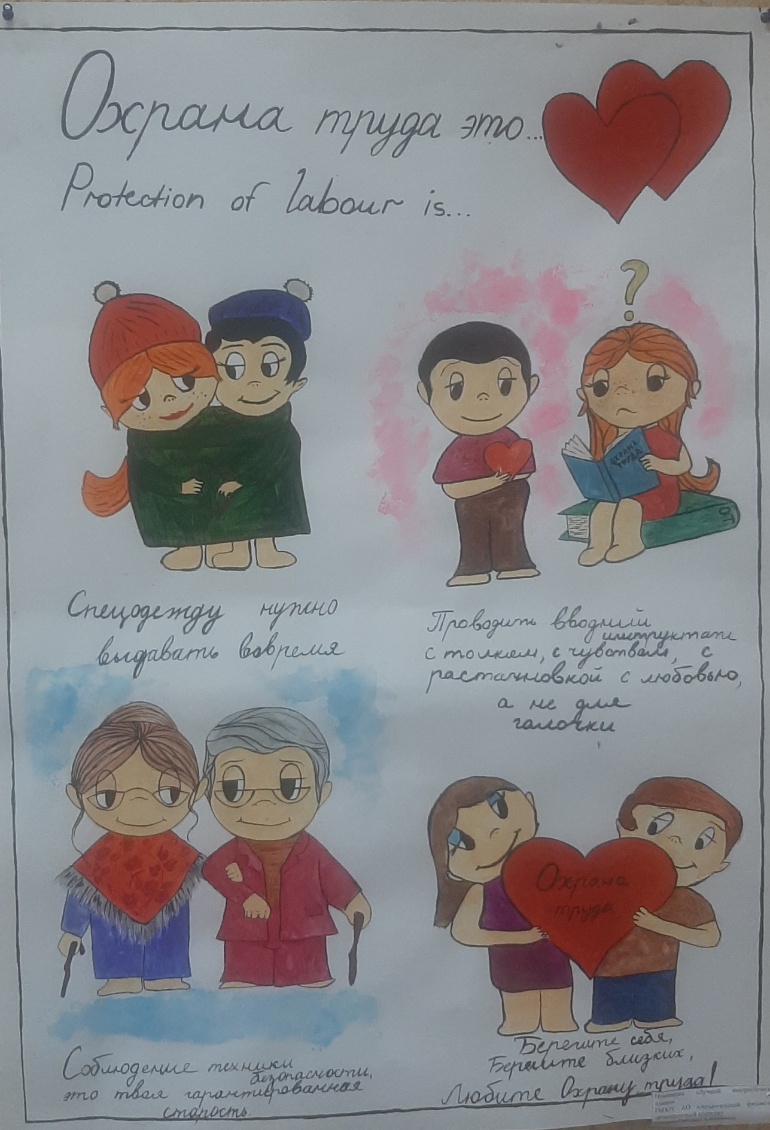
ГБУЗ АО "Архангельская областная клиническая больница"
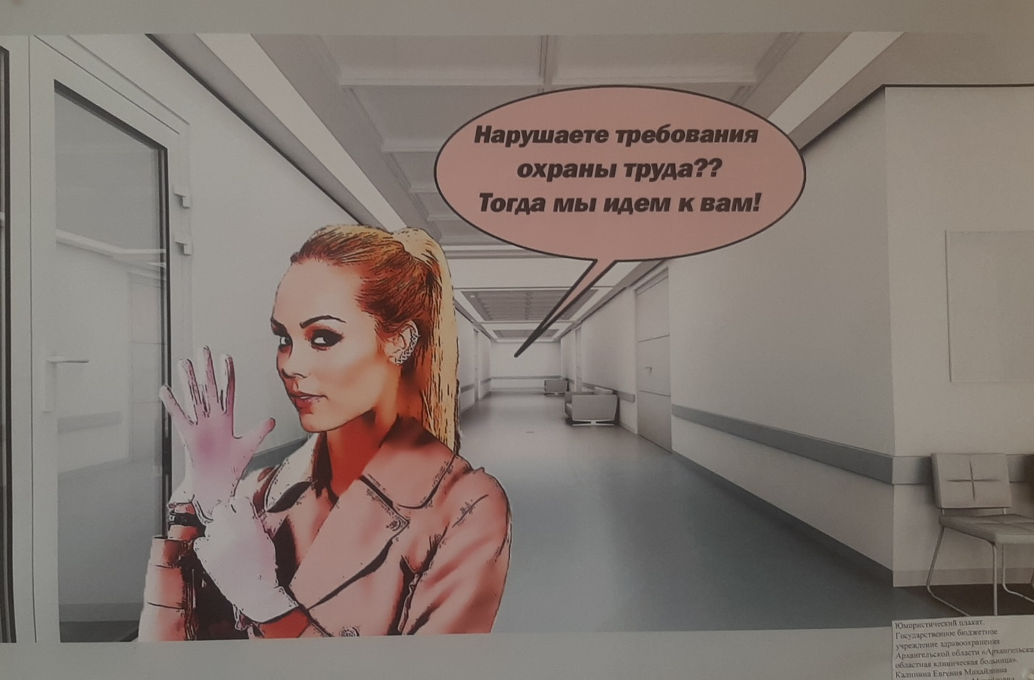
МБОУ средняя школа № 60

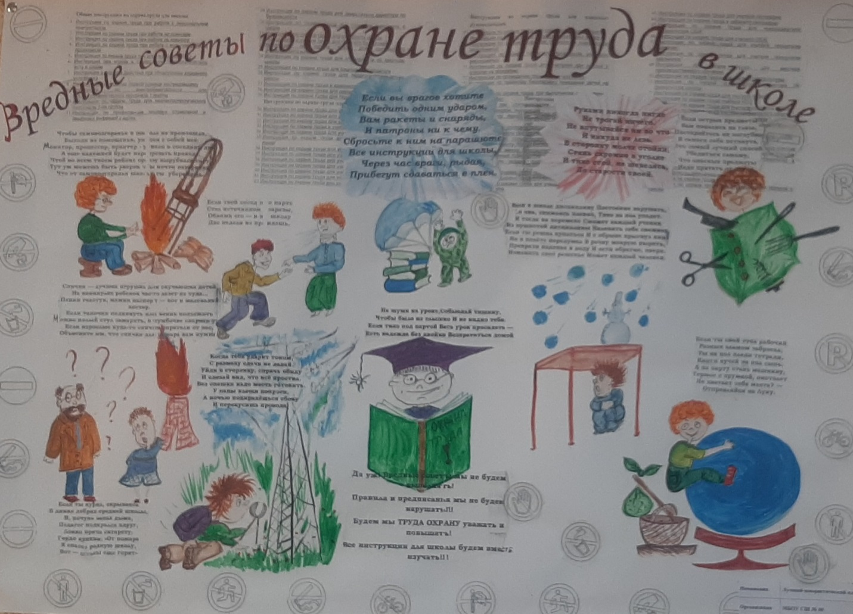

МУП "Водоочистка"

МБУ ДО "Детская школа искусств № 31"

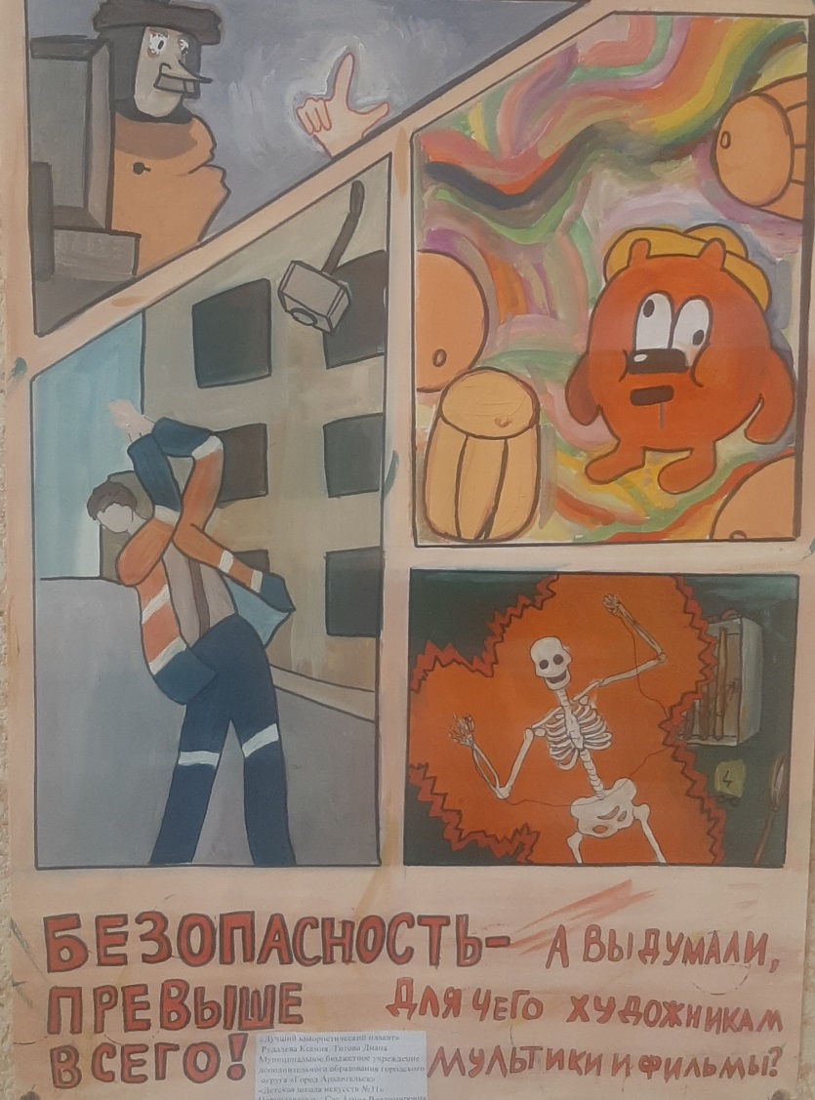

ГКУ АО "Архангельский областной центр защиты населения" по Исакогорскому и Цигломенскому территориальным округам города Архангельска

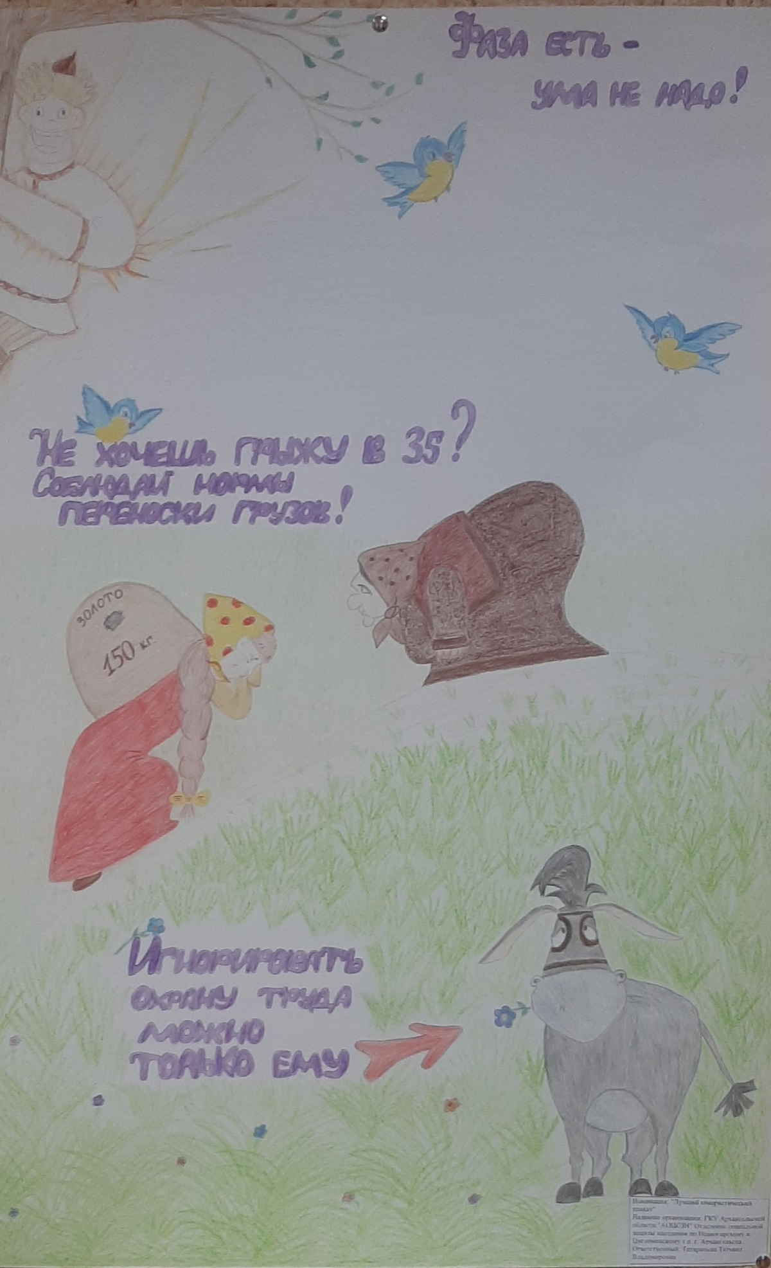
Номинация плакат "Мы ЗА безопасный труд!"
Победитель

ГБУ АО "Архангельский центр помощи детям "Лучик"
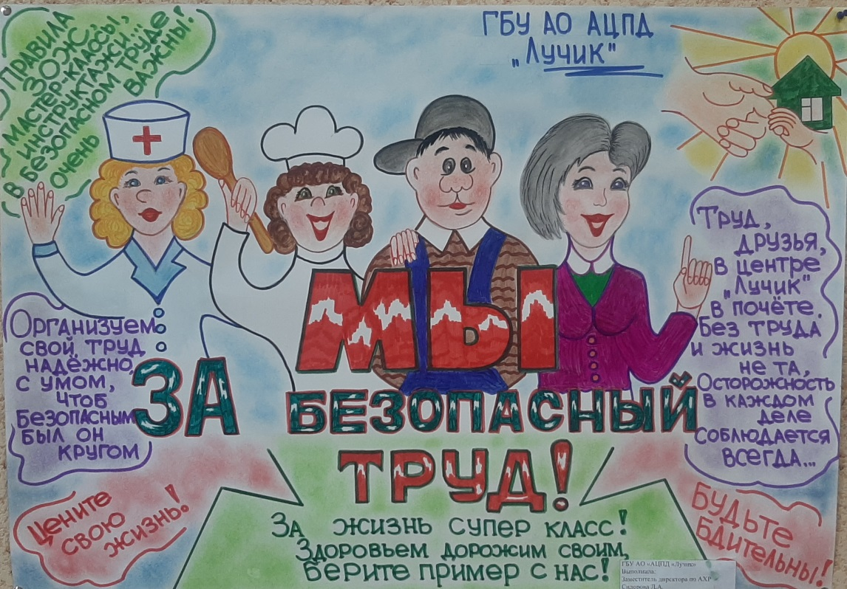
МБДОУ "Детский сад № 37 "Колобок"
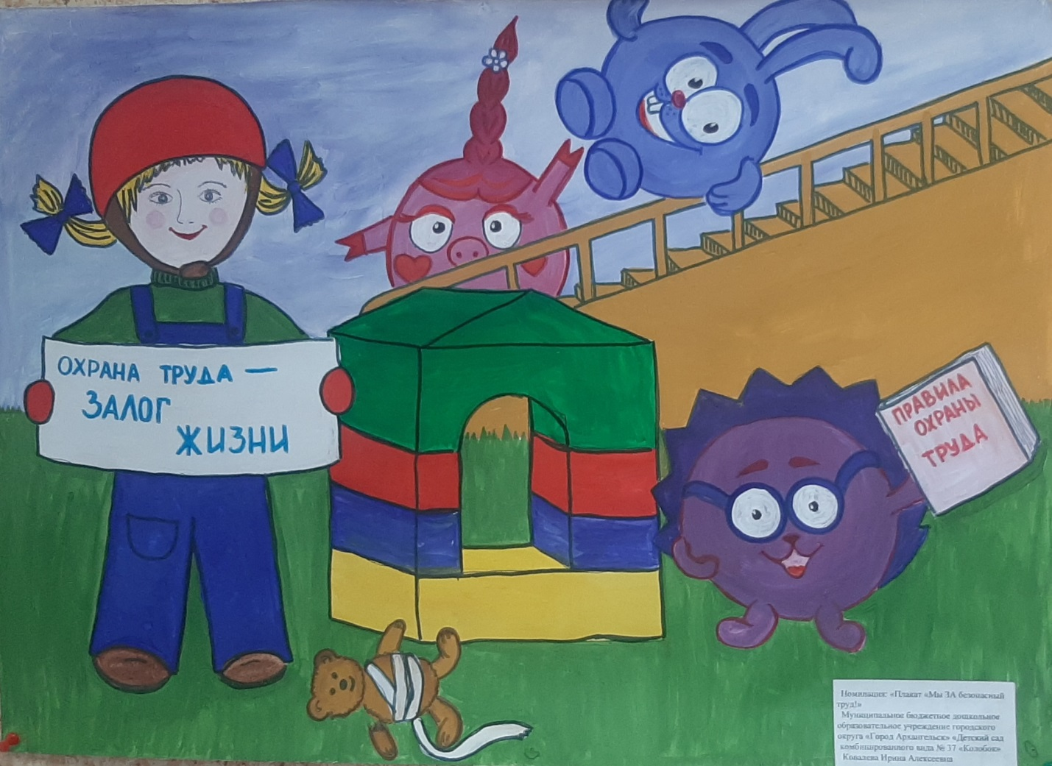
Отдел по Ломоносовскому территориальному округу управления по вопросам семьи, опеки и попечительства администрации городского округа "Город Архангельск"
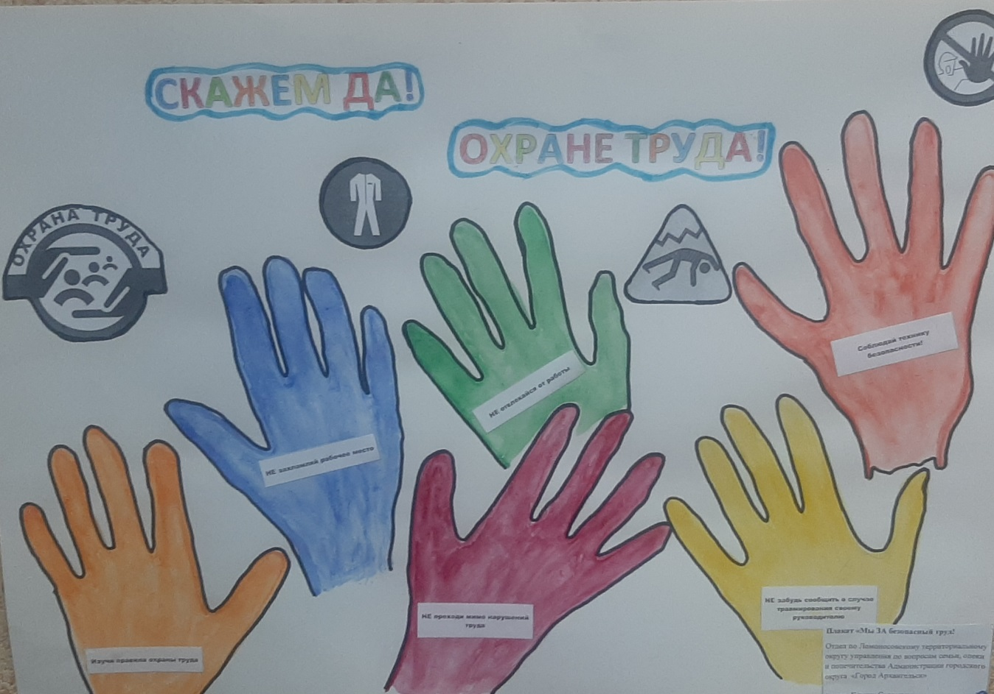
ГБПОУ АО "Архангельский финансово-промышленный колледж"
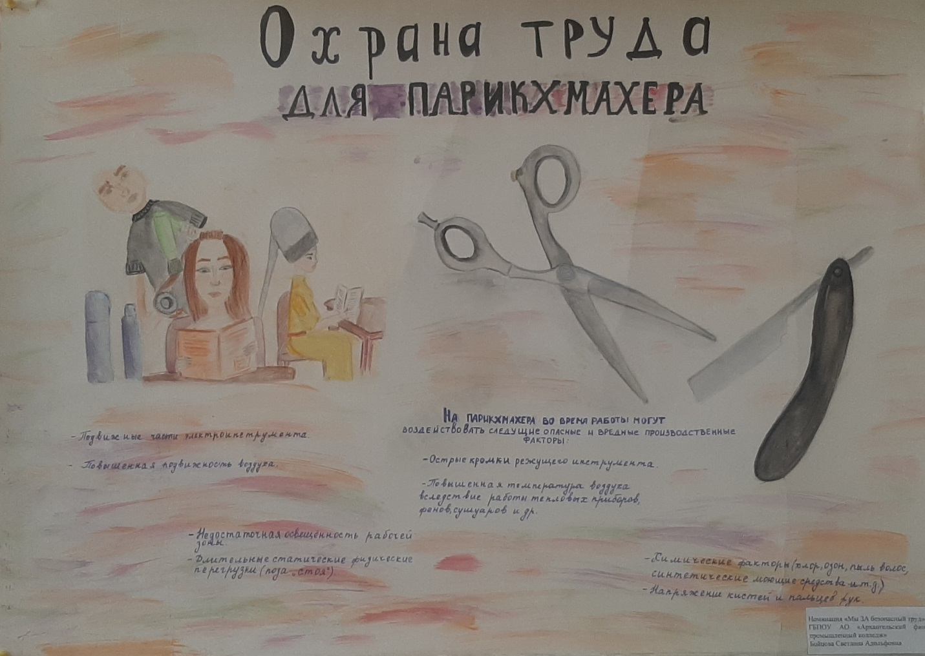
ГБУЗ АО "Архангельская областная клиническая больница"
ООО ТК "Северный проект"
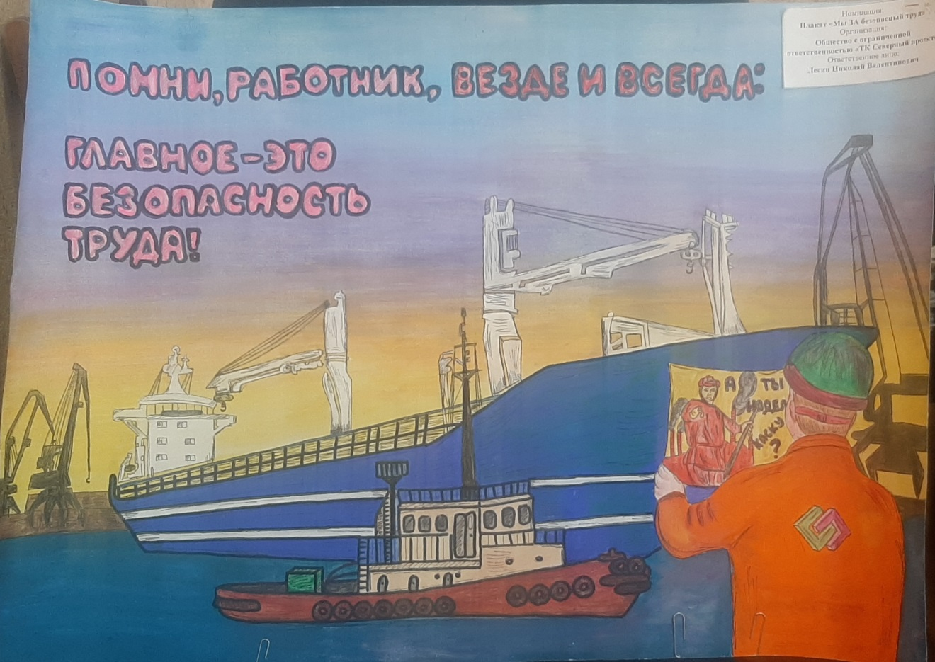
Департамент муниципального имущества Администрации городского округа "Город Архангельск"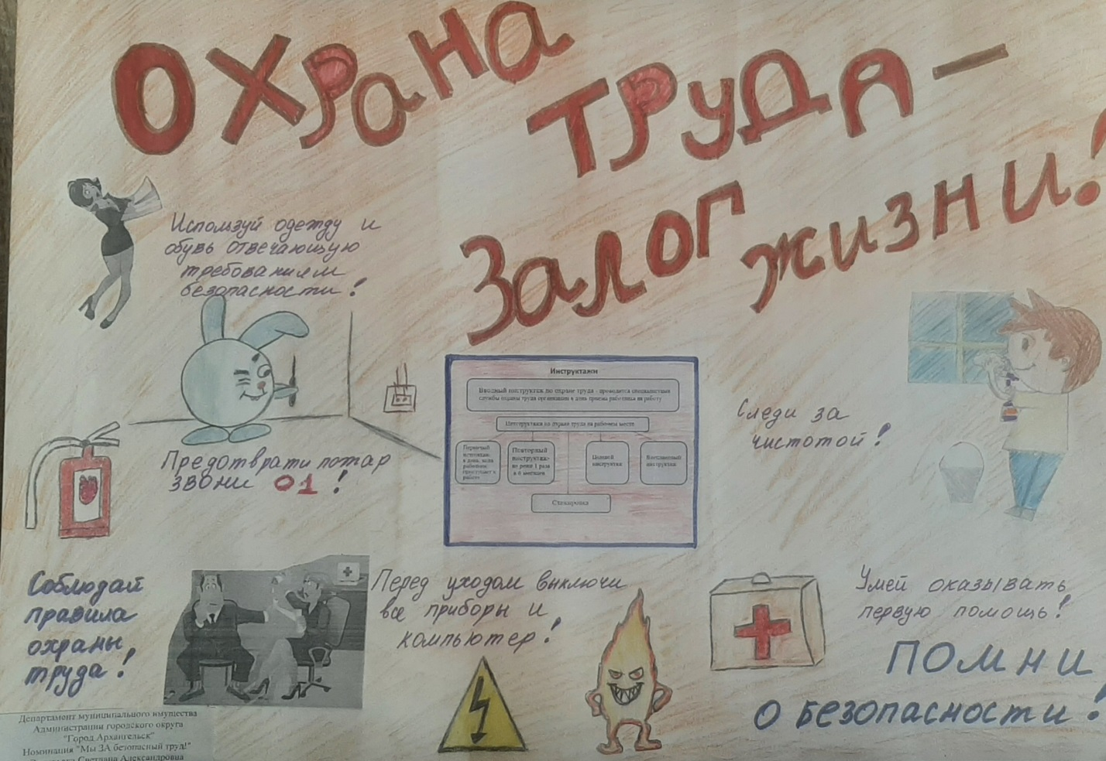
ООО "Газпром газораспределение Архангельск"
